Sql Developer

# Εκκίνηση Προγράμματος

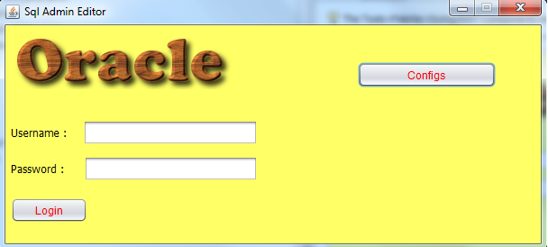

Αρχικά βλέπουμε την αρχικη οθονη η οποία περιέχει ενα Username – Password text field , ενα κουμπί Configs και το κουμπι Login.

1. Ξεκινάμε πατώντας το κουμπί Configs για να καταχωρήσουμε τις απαραίτητες πληροφορίες για να συνδεθούμε στην βάση μας.Σε περιπτωση που το έχουμε κανει θα παρσαρει τα αρχεία και θα εμφανισει στο μενου τα πεδία καταχωρημένα

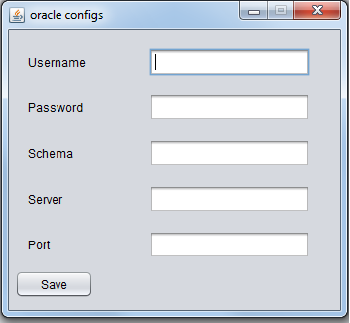

* + 1. Ολα τα πεδία εκτός τα 2 πρωτα ειναι υποχρεωτικα να καταχωρηθούν.
    2. Σε περιπτωση που καταχωρήσουμε τα 2 πρωτα πεδία Username – Password ο κωδικος θα αποθηκευτεί με την βοήθεια του rsa σε ένα ξεχωριστό αρχείο καθως σε αλλα 2 επισης και τα κλειδιά του για την αποκρυπτογράφηση του (private,public key)

1. Αφου εχουμε καταχωρήσει τις απαραιτητες πληροφοριες παταμε το κουμπί Save και έτσι αποθηκεύονται σε clear text ολες οι πληροφορίες εκτός απο τον κωδικο ο οποιος έγινε με την προηγούμενη διαδικασια

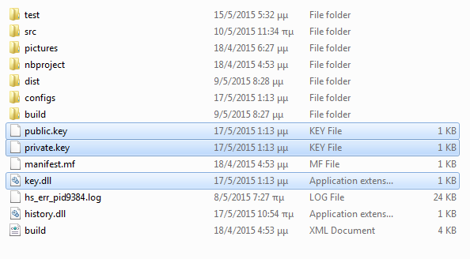

1. Πλέον αν εχουμε καταχωρήσει και Username / Password θα εμφανιστούν και στο login page

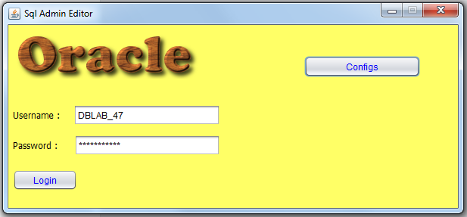

1. Εφόσον εχουμε καταχωρήσει ολα τα απαραίτητα πεδία τα 2 κουμπιά μας θα παρουν το χρώμα μπλε αντι του κοκκινου το οποιο συμβολιζει πως πλεον μπορουμε με αυτα τα στοιχεια να δοκιμασουμε να συνδεθουμε στην βαση δεδομενων ( **Στο σημειο αυτο θα πρεπει φυσικα να εχουμε ανοιχτο και συνδεμενο το openvpn για να συνδεθουμε στην oracle του τμηματος μας ).**
2. Εφόσον η συνδεση μας γινει με επιτυχεια τοτε θα δουμε την αρχικη σελιδα του SQL Admin Editor μας

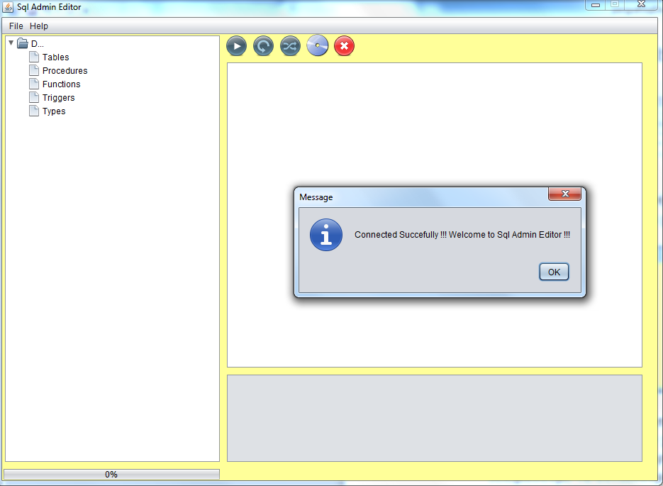

1. Αρχικα μας εμφανιζει ενα μυνημα επιτυχειας συνδεσης και αφου το επιβεβαιωσουμε ξεκινανε 5 threads τα οποια τρεχουν παραλληλα για να ενημερωσουν το δενδρο οσο πιο γρηγορα γινεται καθως καθε φορα που ολοκληρωνεται ενα thread το progress bar κατω αριστερα του προγραμματος ενημερωνεται δυναμικα.
   1. Αριστερα βλεπω αρχικα το δεντρο της βασης
   2. Δεξια του τον Sql Editor
   3. Πανω απο τον Editor μας καποιες λειτουργίες διαχείρησης και αυτου αλλα και του περιβαλλοντος ( Tool bar )
   4. Ακομα πιο πανω το μενου το κεντρικο
   5. Και κατω απο τον sql editor τα output των εκτελεσμένων ερωτημάτων
2. Μολις πλεον ενημερωθει η βαση και το δεντρο ολοκληρωθει θα μας ενημερωσει με μυνημα επιτυχειας ενημερωσης και τοτε στα αριστερα θα παρουμε τα ονοματα των πινακων(columns κτλπ) , procedureσ, functionσ , triggers, types
3. Μπορούμε τώρα με δεξι κλικ στο μέρος του δεντρου να κανουμε διαφορες λειτουργίες
   1. Αν το επιλεγμενο είναι για παράδειγμα όνομα πίνακα να δουμε τα δεδομένα του.Αν είναι καποιο όνομα απο το δεντρο οπως tables , procedures να κανουμε ανανεωση μονο στο επιλεγμενο αλλιως μπορουμε να κανουμε refresh all σε περιπτωση που είναι οτιδήποτε αλλο
4. Πανω αριστερα υπαρχει το μενου.
   1. Το πρώτο μενου ειναι το File με το οποιο μπορώ να διαχειριστώ τον Sql editor που βρισκεται στο δεξι μέρος της οθονης.Ετσι μπορώ να ανοιξω καποιο αρχειο , να το αποθηκευσω αντιστοιχα να το κλεισω κτλπ.
   2. Επισης υπαρχει το μενου Help το οποιο παρουσιαζει καποια στοιχεια για εμενα
5. Στο SQL Editor εφοσον γράψω διαφορες εντολές πατάω στην πρώτη εικόνα απο το tool bar
   1. Μπορω είτε να τις εκτελεσω σειριακα ολες μαζι είτε να επιλέξω καποιες πρωτου πατησω εκτελεση των εντολων.

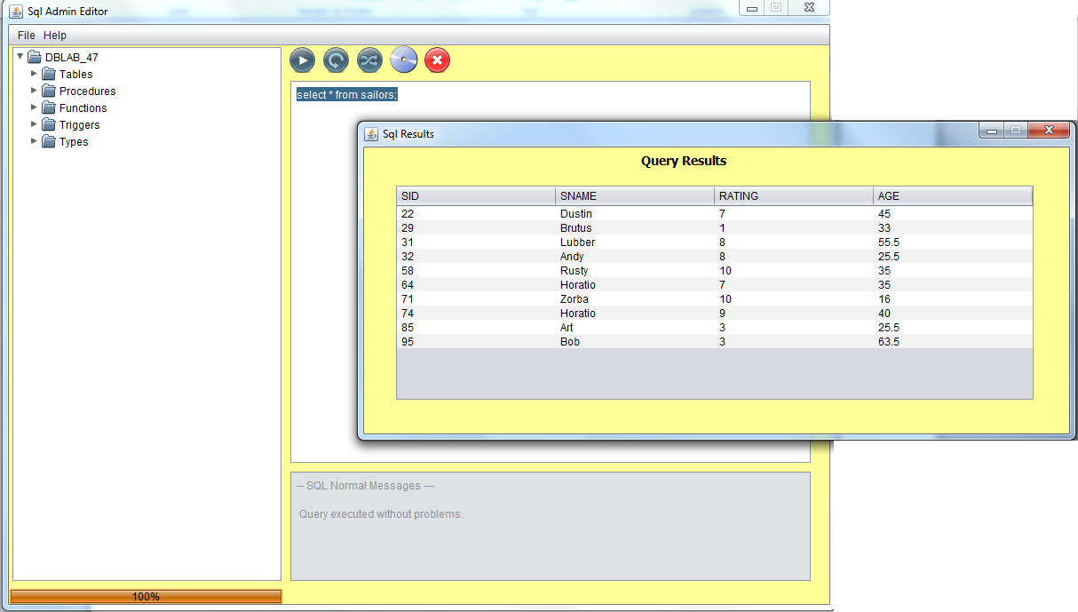

1. Στο toolbar τωρα μενου
   1. Το πρωτο οπως ξανα ανεφερα ειναι για την εκτελεση των εντολων.
   2. Tο δεύτερο κουμπι είναι η λειτουργια του refresh του δεντρου. Αν εχω καποιον κομβο επιλεγμενο θα κανει ανανεωση μονο σε αυτον αλλιως θα κανει ολικο refresh του tree
   3. Το τριτο κουμπι είναι για καθαρισμό του output text area
   4. Το τέταρτο κουμπι μας δείχνει ποιες εντολες εχουμε εκτελεσει και επισης για την καθεμια αν εχει εκτελεστει σωστα ετσι μπορω να βρω ευκολα ουσιαστικα ποια ειναι αυτη που ψαχνω σε 5 ιδιες απο τις οποιες οι 4 ηταν λαθος

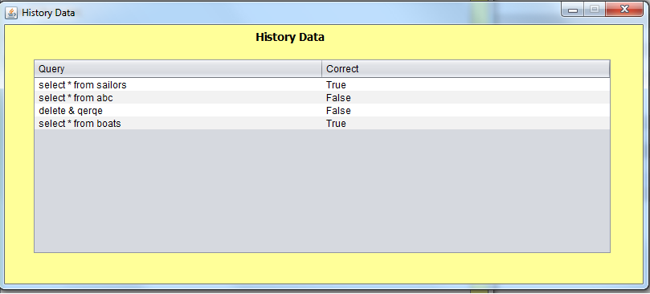

* 1. Και τελος το 5ο κουμπι το οποιο ουσιαστικα απλως καθαριζει το αρχείο history.dll το οποιο περιεχει ολες τις εντολες και το αν εκτελεστηκαν σωστα